拼写、翻译、简繁、统计

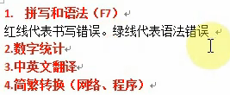

1. **拼写与语法**：

菜单 **审阅 中 -🡪 拼写和语法**；或者直接 快捷键 F7 即可。

在 波浪线出右击选中 忽略一次**即可取消波浪线**。

1. 字数统计：

审阅 🡪 字数统计。

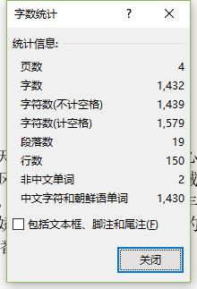 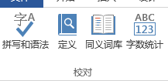

1. 中英文翻译：

选中文本，右击选中 翻译 或者 英语助手即可实现翻译。

1. 简繁转换：**审阅菜单下的**。

